XLVI Mesa Redonda de Políticas de la OEA
en el Día Mundial contra la Pena de Muerte
11 de octubre
Salón de las Américas de la OEA
Biografía de los panelistas

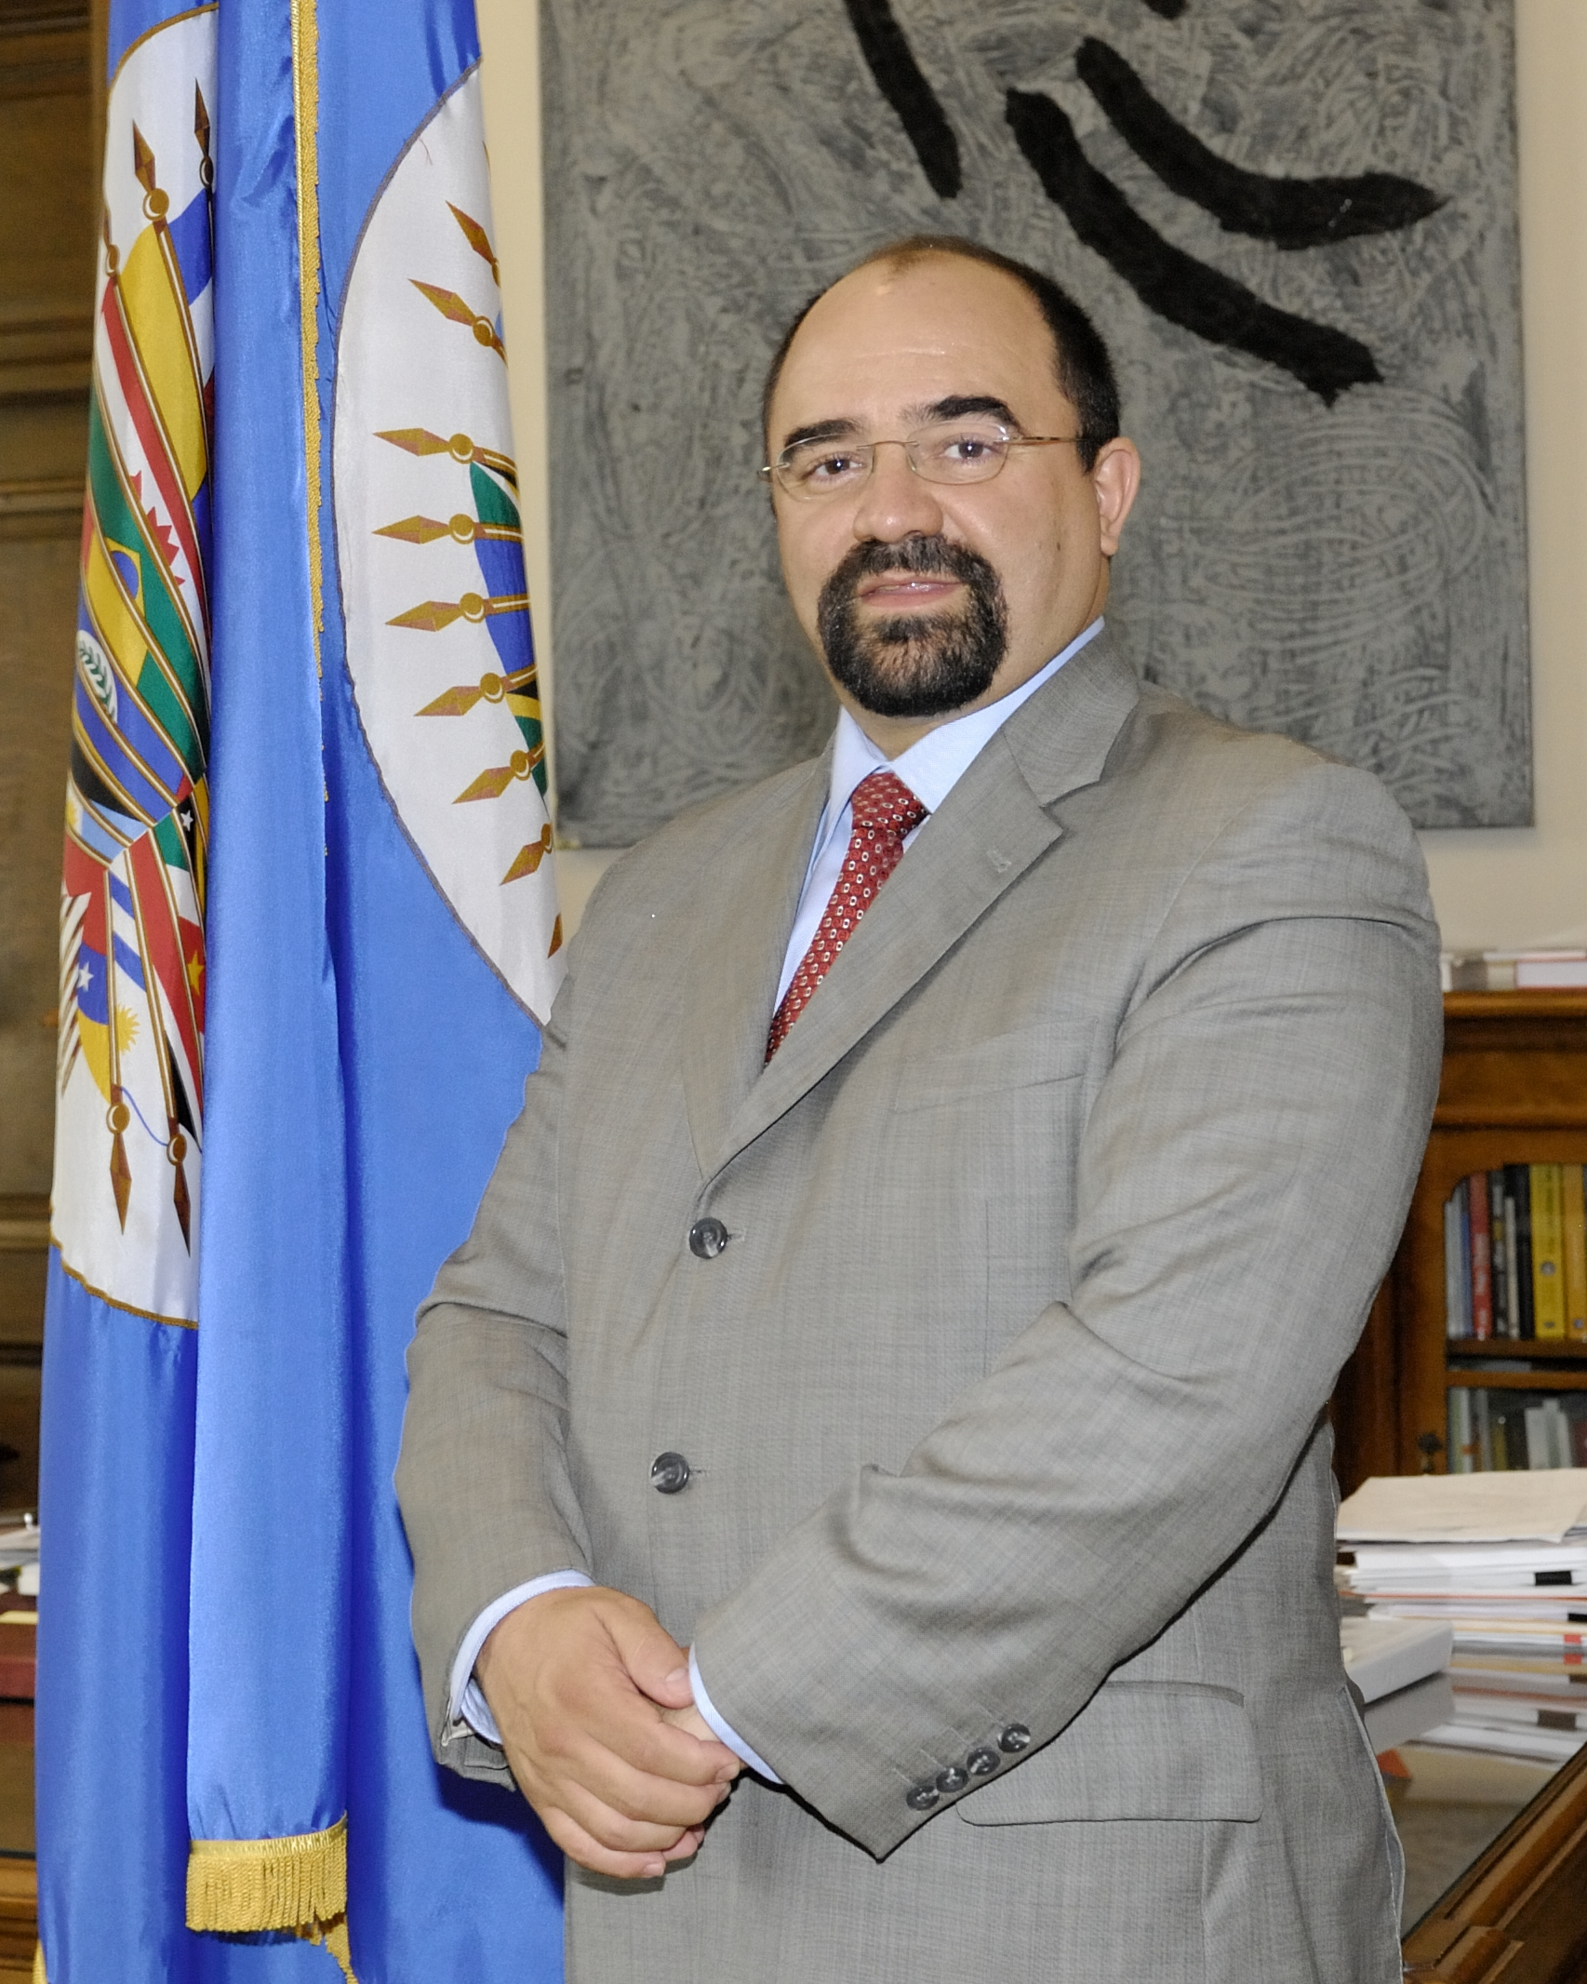
Emilio Álvarez Icaza Longoria es el Secretario Ejecutivo de la Comisión Inter-Americana de Derechos Humanos (CIDH), cargo que asumió el 16 de agosto de 2012, tras haberse desempeñado como Presidente de la Comisión de Derechos Humanos del Distrito Federal (CDHDF), cargo que desempeñó del 2001 al 2009 y como Consejero del Instituto Electoral del Distrito Federal.
Fue Director General del Centro Nacional de Comunicación Social (Cencos) y cofundador de Alianza Cívica, ambas organizaciones de la sociedad civil de México. Se desempeñó además como consultor independiente y como experto en temas de derechos humanos, democracia, participación ciudadana, sociedad civil y políticas públicas, tanto en México como en organismos internacionales.
El Doctor Alvarez Icaza es profesor de derechos humanos en nivel de posgrado de la Facultad de Derecho en la UNAM, es Licenciado en Sociología por la Universidad Nacional Autónoma de México (UNAM), en la cual también realizó un Doctorado en Ciencias Políticas y Sociales, y Maestro en Ciencias Sociales de la Facultad Latinoamericana de Ciencias Sociales (FLACSO).

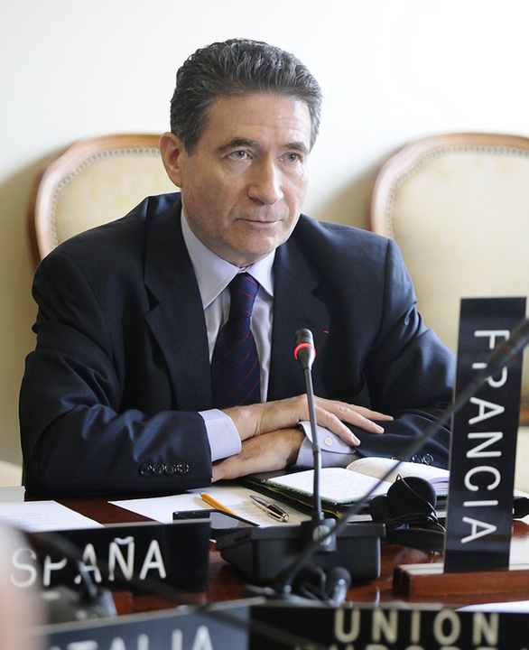
Pierre-Henri Guignard es el Observador Permanente de Francia ante la Organización de Estados Americanos (OEA) desde el 2009, habiéndose desempeñado como Embajador de Francia en Panamá (2007); Jefe Adjunto de Protocolo (2004); Jefe del Gabinete del Ministerio de Relaciones Exteriores (2004); Jefe de Gabinete Adjunto y Consejero Técnico para América Latina del Ministerio de Relaciones Exteriores (2002); Jefe del Gabinete del Embajador de Francia ante los Estados Unidos de América (1997); Asesor de Prensa de la Misión Permanente de Francia ante la Organización de Naciones Unidas (ONU) (1994); Asesor de Prensa de la Embajada de Francia en los Estados Unidos de América (1990); Agregado de Prensa en la Mision Permanente de Francia ante la Organización Internacional de Aeronáutica Civil (1986); Asesor de Prensa de la Embajada Francesa en México (1980).


Susan L. Karamanian es la Decana Adjunta para Derecho Internacional y Estudios Legales Comparativos de la Universidad George Washington en Washington D.C. Inició su carrera en el sector privado en la firma Locke Lord Bissel & Liddel en Dallas, Texas, donde ejerció por 14 años representando a clientes nacionales e internacionales en disputas comerciales, además de litigar pro bono apelaciones de reos condenados a muerte.
La Decana Karamanian ha ejercido varias funciones dentro de la Sociedad Americana de Derecho Internacional, entre ellas la vicepresidencia de la misma de 1996 a 1998. Es miembro de la junta del Centro para Derechos Americano e Internacional; de la fundación Appleseed; de la Sociedad de Derecho Exterior de Washington; y de Amigos de la Biblioteca de Derecho del Congreso. También fue parte de la junta de la Sociedad Americana del Programa de Becas Rhodes, donde anteriormente había sido becaria.
Es miembro del Consejo de Relaciones Exteriores y del Consejo Americano sobre Alemania. Es Licenciada en Ciencias de la Universidad de Auburn; Licenciada en Artes de la Universidad de Oxford; y Especialista en Jurisprudencia de la Universidad de Texas.
El embajador Guignard ha sido condecorado Caballero de la Orden Nacional del Mérito por la Presidencia de su país. Cuenta con una Maestría en Economía; estudios en la Escuela Francesa de Agregados de Prensa; y en la Escuela Superior de Animación y Comunicación.

